Liaison au sol

MV
Technologie
La roue et le pneumatique

Objectifs : Connaitre la constitution d’une roue et de son pneumatique

Fonction des pneumatiques

- Le pneumatique permet de transmettre au sol la puissance du moteur et la force de freinage.

- Le pneumatique participe au guidage du véhicule et contribue à la tenue de route.

- Constitution d’une roue

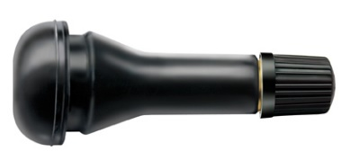
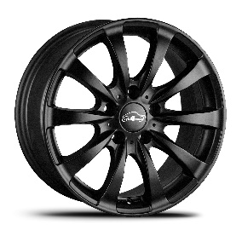
Jante alu
Valve
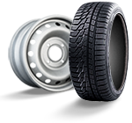
Jante tôle et pneumatique

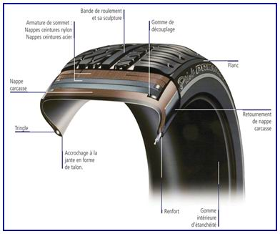
- Composition d’une enveloppe
Bande de roulement
Gomme de découpage
Nappe
Flanc

Nappe et carcasse

Retournement de la nappe
Tringle

Accrochage

Gomme intérieure
Renfort
- Décodage du marquage d’enveloppe

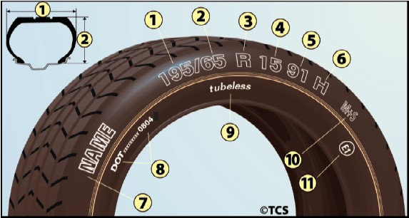

Le marquage du pneu correspond aux indications inscrites sur le flanc du pneu.
On y retrouve diverses indications comme la largeur, la structure, l'indice de performance, l'indice de charge, …
Prenons l'exemple d'un pneu où il est inscrit : 195/55 R 15 85H
1 195 : la largeur du pneu est de 195 mm,
2 55 : le flanc (coté du pneu) représente 55% de la largeur du pneu,
3 R : le pneu est de structure Radiale,
4 15 : le diamètre intérieur du pneu est de 15 pouces, diamètre de la jante
5 91 : l'indice de charge est 91 ce qui correspond à 615 kilogrammes,
6 H : l'indice de performance H correspond à une vitesse de 210 km/h
7 Fabricant et désignation du profil
8 Date de fabrication, ex. 0804 = fabrication 8éme semaine 2004
9 Tubeless = sans chambre à air
10 M+S (Mud + Snow) Pneus hiver ou toutes saisons
11 Sigle de contrôle ECE pour la norme européenne

- Tableaux des indices de vitesses et charges

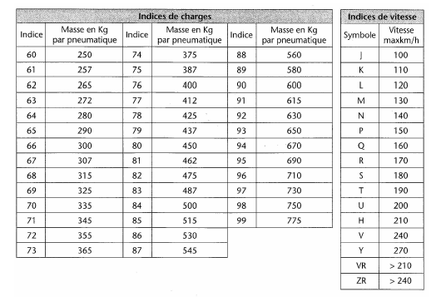

- Montage et usure des pneumatiques

La structure des pneumatiques doit être identique sur tout le véhicule
Les pneumatiques doivent être identiques en caractéristiques et usure sur le même essieu.

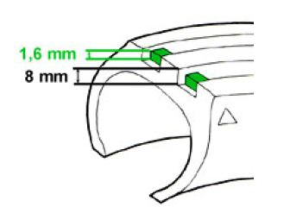

Le témoin d’usure est situé à 1.6 mm de profondeur
L’usure due à un mauvais gonflage:

Sous gonflage, le pneumatique est usé sur les épaules.
Sur gonflage, le pneumatique est usé sur la partie centrale de la bande de roulement

- Etiquetage des critères de performance

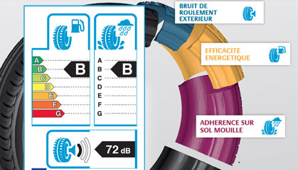

- Comparaison des performances
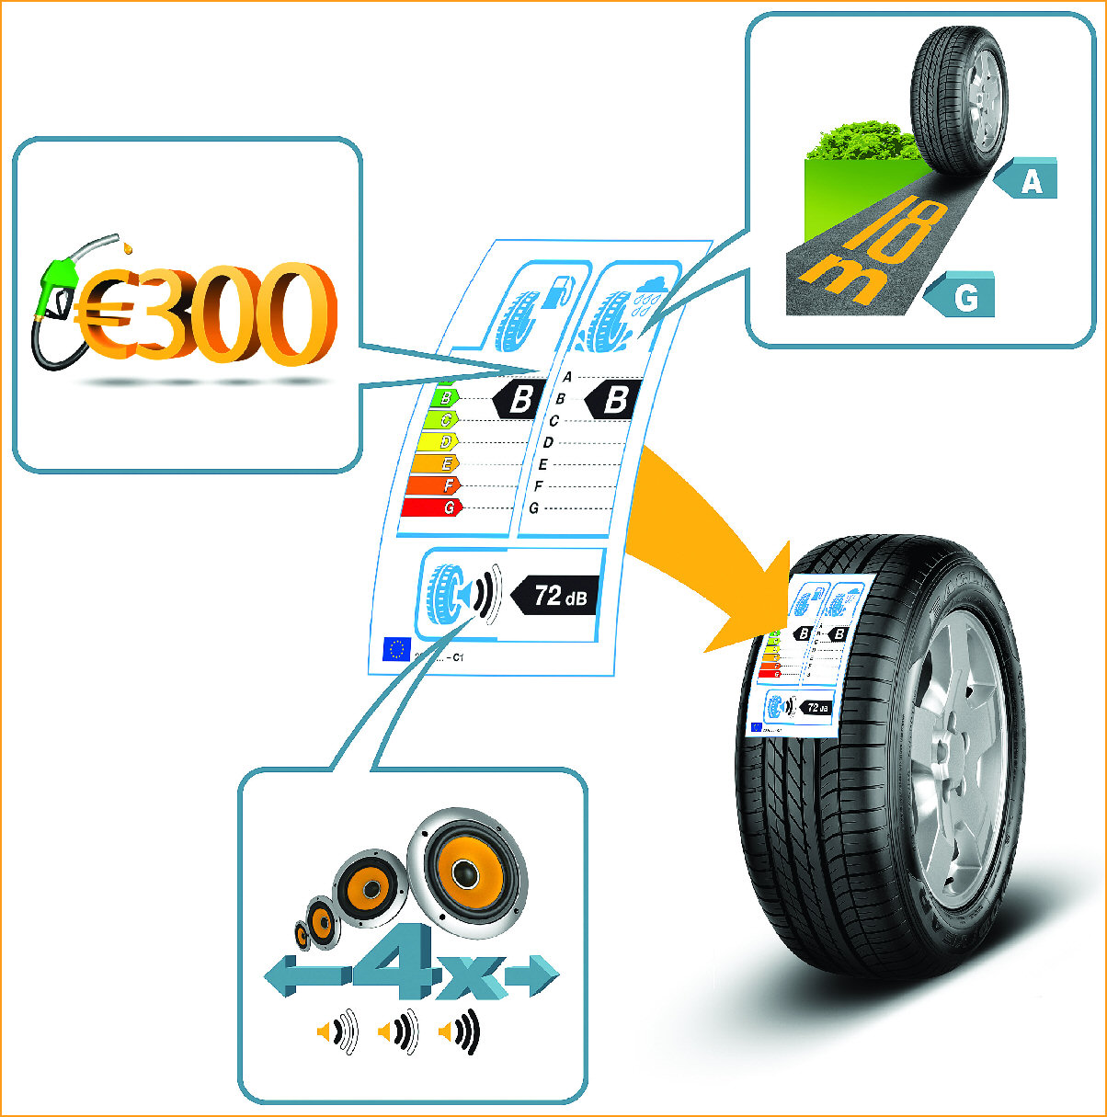

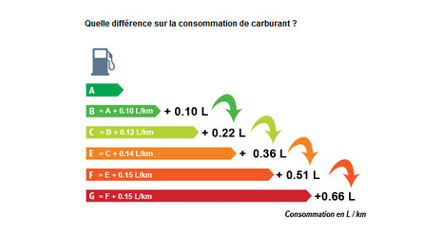
Quelle différence sur la consommation de carburant ?

